NOME: DATA:

Exercício de Estática de um ponto material - Física 1ª série do EM

1) Um corpo está suspenso por meio de dois fios, como mostra a figura a seguir. Sabendo-se que as forças de tração exercidas pelos fios são de intensidades iguais, calcule a intensidade delas.

O ângulo formado entre os dois fios que sustentam o corpo é de °.

2) Uma barra de peso 600 N está apoiada em dois suportes que a mantêm em equilíbrio horizontal. Calcule a intensidade das forças aplicadas pelos apoios na barra.

N1 = N

3) (CFT-MG) As figuras 1 e 2 a seguir representam, respectivamente, todas as forças, constantes e coplanares, que atuam sobre uma partícula e o diagrama da soma vetorial destas forças.

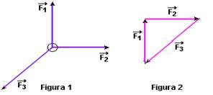

Com base nestas informações, pode-se afirmar que a partícula certamente estará em

a) repouso.
b) movimento retilíneo uniforme.
c) equilíbrio.
d) movimento circular uniforme.

4) (UFMG) Dois ímãs, presos nas extremidades de dois fios finos, estão em equilíbrio, alinhados verticalmente, como mostrado nesta figura:

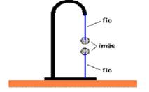

Nessas condições, o módulo da tensão no fio que está preso no ímã de cima é

a) igual ao módulo da tensão no fio de baixo.
b) igual ao módulo do peso desse ímã.
c) maior que o módulo do peso desse ímã.
d) menor que o módulo da tensão no fio de baixo.
e) nada se pode afirmar.

5) (UNIFOR-CE) Com 6 pedaços iguais de corda e três corpos de mesma massa e mesmo formato, um estudante fez as montagens representadas abaixo.

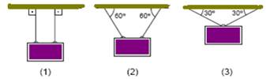

Nos pedaços de corda a intensidade da força de tração é

a) a mesma nas montagens 1, 2 e 3.
b) maior na montagem 3 que na 2.
c) maior na montagem 2 que na 3.
d) a mesma nas montagens 2 e 3 e menor que na 1.
e) a mesma nas montagens 2 e 3 e maior que na 1..
GABARITO
Questão 1 | Questão 2 | Questão 3 | Questão 4 | Questão 5
90 | 200 | C | C | B

